**سیتیزن**

**معرفی مدل H874**

**برای اطلاع از جزئیات کامل مشخصات و عملیات‌های این مدل لطفاً به راهنمای استفاده مراجعه نمایید.**

**فایل PDF راهنمای استفاده از مدل H874 در دسترس می‌باشد.**

**معرفی قطعات**

* ظاهر واقعی ساعت ممکن است با تصاویر ارائه شده در اینجا تفاوت داشته باشد.

**عقربه‌ها و دکمه‌های ساعت**

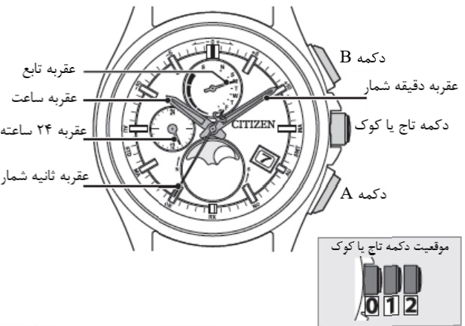

**نشانگرها**

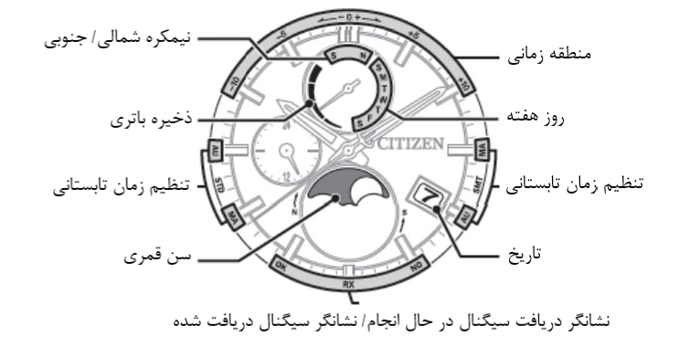

* یک باتری خورشیدی در زیر صفحه مدرج قرار گرفته است.

**بررسی ذخیره باتری**

**1. دکمه تاج یا کوک را در موقعیت C:\Users\Nooshin\Desktop\9.png فشار دهید.**

**2. دکمه پایین سمت راست ساعت (C:\Users\Nooshin\Desktop\19.jpg) را فشار داده و رها کنید.**

عقربه تابع (Function hand) میزان ذخیره باتری را در سطوح نشان می‌دهد.

**3. دکمه پایین سمت راست ساعت (C:\Users\Nooshin\Desktop\19.jpg) را فشار داده و رها کنید تا عملیات تمام شود.**

* عقربه به طور خودکار در عرض 10 ثانیه بدون نیاز به فشار دادن دکمه، به حالت عادی باز می‌گردد.

**C:\Users\Nooshin\Desktop\18.jpg نشانگر ذخیره باتری در سطوح**

|  |  |  |  |  |
| --- | --- | --- | --- | --- |
| **سطح** | **3** | **2** | **1** | **0** |
| **نشانگر ذخیره باتری** | C:\Users\Nooshin\Desktop\3.jpg | C:\Users\Nooshin\Desktop\4.jpg | C:\Users\Nooshin\Desktop\5.jpg | C:\Users\Nooshin\Desktop\6.jpg |
| **مدت زمان تقریبی** | 130 تا 180 روز | 70 تا 130 روز | 2 تا 70 روز | 2 روز |
| **معنی موارد فوق** | ذخیره باتری در سطح خیلی خوب و کافی است | ذخیره باتری در سطح مناسب است | ذخیره باتری رو به کاهش است | ذخیره باتری اکافی است. علامت هشدار شارژ روشن می‌شود |
| برای استفاده عادی مناسب است | | ساعت فوراً شارژ شود | |

* عقربه تابع همواره ذخیره باتری را نشان می‌دهد، هنگامی که سطح ذخیره باتری روی (C:\Users\Nooshin\Desktop\9.png) یا (C:\Users\Nooshin\Desktop\8.png) است.

**ساعت جهانی**

این ساعت می‌تواند زمان سراسر جهان را نشان دهد که بر اساس هر کدام از 24 منطقه زمانی انتخاب شده است (از UTC- زمان هماهنگ جهانی- تغییر می‌کند).

* سیگنال‌های دریافتی بسته به منطقه زمانی که ساعت تنظیم می‌شود متفاوت است.

**بررسی تنظیم منطقه زمانی**

**1. دکمه تاج یا کوک را تا موقعیت C:\Users\Nooshin\Desktop\8.png بکشید.**

عقربه ثانیه شمار، تنظیمات فعلی منطقه زمانی را نشان می‌دهد.

**در مثال زیر نشان داده شده که ثانیه شمار روی 9+ به عنوان منطقه زمانی تنظیم شده است.**

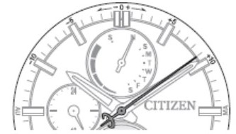

* برای اطلاع از مناطق زمانی و موقعیت ‌های عقربه ثانیه شمار مربوط به آن‌ها، به جدول مربوطه مراجعه نمایید.

**2. دکمه تاج یا کوک را در موقعیت C:\Users\Nooshin\Desktop\9.png فشار دهید تا عملیات تمام شود.**

ساعت به حالت عادی باز می‌گردد.

**تغییر تنظیمات منطقه زمانی**

**1. دکمه تاج را تا موقعیت C:\Users\Nooshin\Desktop\8.png بکشید.**

عقربه ثانیه شمار تنظیمات فعلی منطقه زمانی را نشان می‌دهد.

**2. برای انتخاب یک منطقه زمانی، دکمه تاج را بچرخانید.**

* برای مناطق زمانی و موقعیت‌های ثانیه شمار مربوط به آن‌ها، به جدول مراجعه کنید.
* وقتی شما یک منطقه زمانی متفاوت از منطقه فعلی را انتخاب کنید، عقربه‌ها و نشانگر حرکت می‌کنند.

**3. دکمه تاج را تا موقعیت C:\Users\Nooshin\Desktop\9.png فشار دهید تا عملیات تمام شود.**

ساعت به حالت عادی باز می‌گردد.

**C:\Users\Nooshin\Desktop\18.jpg** مطابقت مناطق زمانی و موقعیت‌های عقربه ثانیه شمار

|  |  |  |
| --- | --- | --- |
| **موقعیت ثانیه شمار** | **منطقه زمانی** | **ایستگاه سیگنال** |
| 49 | 11- | ◆ ایالات متحده |
| 50 | 10- |
| 51 | 9- |
| 52 | 8- | ایالات متحده |
| 53 | 7- |
| 54 | 6- |
| 55 | 5- |
| 56 | 4- | ◆ ایالات متحده |
| 57 | 3- |
| 58 | 2- | ◆ آلمان |
| 59 | 1- |
| 0 | 0 | آلمان |
| 1 | 1+ |
| 2 | 2+ | ◆ آلمان |
| 3 | 3+ |
| 4 | 4+ |
| 5 | 5+ | ◆ چین |
| 6 | 6+ |
| 7 | 7+ |
| 8 | 8+ | چین |
| 9 | 9+ | ژاپن |
| 10 | 10+ | ◆ ژاپن |
| 11 | 11+ |
| 12 | 12+ |

* مقادیر درج شده در ستون «منطقه زمانی» به معنای تفاوت زمانی بین UTC و زمان استاندارد مناطق زمانی است.
* مناطق زمانی که «ایستگاه سیگنال» آن‌ها دارای علامت ◆ در جدول است، خارج از محدوده دریافت سیگنال هستند و نمی‌توانند سیگنال‌ها را دریافت کنند. سوئیچ بین زمان تابستانی و زمان استاندارد باید به صورت دستی در آن مناطق انجام شود.
* ممکن است دریافت صحیح سیگنال زمان، تحت شرایط محیطی خاص که مانع از رسیدن سیگنال‌ها می‌شود، دشوار باشد.

**زمان تابستانی**

**C:\Users\Nooshin\Desktop\18.jpg** در مورد زمان تابستانی

زمان تابستانی سیستمی است که در برخی کشورها/ مناطق برای به دست آوردن نور روز اضافی در تابستان اتخاذ شده است.

* دوره زمان تابستانی بسته به کشور یا منطقه متفاوت است.
* قوانین زمان تابستانی ممکن است بسته به کشور یا منطقه تغییر کند.

**C:\Users\Nooshin\Desktop\18.jpg** درباره تنظیمات زمان تابستانی

* سیگنال‌های زمان استاندارد حاوی سیگنال‌های زمان تابستانی هستند که نشان می‌دهد اکنون زمان تابستان است یا نه.
* این ساعت می‌تواند با دریافت سیگنال‌های زمان تابستانی، نشانگر زمان تابستانی/زمان استاندارد را به طور خودکار تغییر دهد.
* زمان تابستانی را میتوان برای هر منطقه زمانی روشن یا خاموش کرد.

**بررسی تنظیم زمان تابستانی**

**1. دکمه تاج را تا موقعیت C:\Users\Nooshin\Desktop\21.jpg بکشید.**

عقربه ثانیه ‌شمار تنظیمات فعلی زمان تابستانی را نشان می‌دهد.

**در مثال زیر ساعت روی «**SMT AU**»** تنظیم شده است.

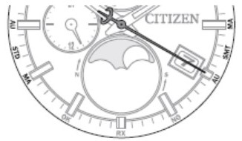

|  |  |  |
| --- | --- | --- |
| **نشانگر عقربه ثانیه شمار** | **موقعیت فعلی زمان** | **سوئیچ زمان تابستانی و زمان استاندارد** |
| SMT MA  C:\Users\Nooshin\Desktop\14.jpg | زمان تابستانی | دستی   * زمان تابستانی همیشه بدون در نظر گرفتن وضعیت سیگنال‌های زمان تابستانی، نشان داده می‌شود. |
| SMT AU  C:\Users\Nooshin\Desktop\15.jpg | خودکار   * وقتی سیگنال‌های زمان تابستانی نشان دهد که زمان تابستانی نیست، ساعت به طور خودکار زمان استاندارد را نشان می‌دهد و وضعیت تنظیمات بر روی STD AU سوئیچ می‌شود. |
| STD MA  C:\Users\Nooshin\Desktop\16.jpg | زمان استاندارد | دستی   * زمان استاندارد همیشه بدون در نظر گرفتن وضعیت سیگنال‌های زمان تابستانی، نشان داده می‌شود. |
| STD AU  C:\Users\Nooshin\Desktop\17.jpg | خودکار   * وقتی سیگنال‌های زمان تابستانی نشان دهد که زمان تابستانی است، ساعت به طور خودکار زمان تابستان را نشان می‌دهد و وضعیت تنظیمات بر روی SMT AU سوئیچ می‌شود. |

**2. دکمه تاج را در موقعیت C:\Users\Nooshin\Desktop\9.png فشار دهید تا عملیات تمام شود.**

ساعت به حالت عادی باز می‌گردد.

**تغییر تنظیمات زمان تابستانی**

|  |  |
| --- | --- |
| **هنگامی که سیگنال‌های زمان استاندارد در دسترس هستند و تنظیمات خودکار ترجیح داده می‌شود.** | ← «SMT AU» یا «STD AU» را انتخاب کنید. |
| **هنگامی که سیگنال‌های زمان استاندارد در دسترس نیست و تنظیمات زمان تابستانی پذیرفته می‌شود** | ← «SMT MA» یا «STD MA» را انتخاب کنید.  هنگام شروع زمان تابستانی، تنظیمات را به «SMT MA» و در پایان زمان تابستانی به تنظیمات را به «STD MA» تغییر دهید. |
| **زمانی که زمان تابستانی پذیرفته نمی‌شود.** | ← «STD MA» را انتخاب کنید. |

**C:\Users\Nooshin\Desktop\18.jpg** سوئیچ شدن زمان تابستانی و زمان استاندارد

**1. دکمه تاج را تا موقعیت C:\Users\Nooshin\Desktop\21.jpg بکشید.**

عقربه ثانیه ‌شمار تنظیمات فعلی زمان تابستانی را نشان می‌دهد.

**2. دکمه تاج را بچرخانید تا زمان انتخاب شده نشان داده شود.**

* هنگامی که دکمه تاج را می‌چرخانید، تنظیمات از «SMT» به «STD» یا از «STD» به «SMT» سوئیچ می‌شود و زمان نشان داده شده متناظراً تغییر می‌کند.

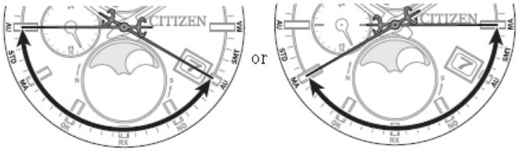

**3. دکمه تاج را در موقعیت C:\Users\Nooshin\Desktop\9.png فشار دهید تا عملیات تمام شود.**

ساعت به حالت عادی باز می‌گردد.

**C:\Users\Nooshin\Desktop\18.jpg** تغییر روش سوئیچ شدن زمان تابستانی و زمان استاندارد

**1. دکمه تاج را تا موقعیت C:\Users\Nooshin\Desktop\21.jpg بکشید.**

عقربه ثانیه ‌شمار تنظیمات فعلی زمان تابستانی را نشان می‌دهد.

**2. دکمه پایین سمت راست ساعت (C:\Users\Nooshin\Desktop\19.jpg) را فشار داده و به مدت 2 ثانیه نگه دارید تا روش سوئیچ شدن تنظیمات را انتخاب کنید.**

* هر بار که دکمه پایین سمت راست ساعت (C:\Users\Nooshin\Desktop\19.jpg)را فشار می‌دهید و به مدت 2 ثانیه نگه می‌دارید، گزینه «AU» و «MA» به طور متناوب تغییر می کنند.

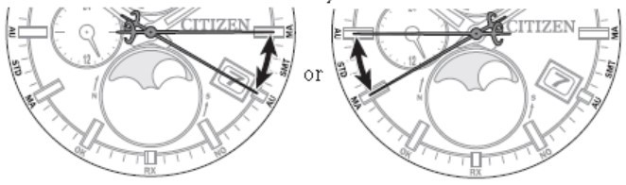

**3. دکمه تاج را در موقعیت C:\Users\Nooshin\Desktop\9.png فشار دهید تا عملیات تمام شود.**

ساعت به حالت عادی باز می‌گردد.

**برای کاربران در آمریکای شمالی و اروپا**

در مناطق زمانی معرفی شده در جدول زیر، سیگنال‌های زمان تابستانی دریافتی در یکی از آن‌ها به طور خودکار نشانگر را به زمان تابستانی/زمان استاندارد در سایر مناطق تحت پوشش همان ایستگاه سیگنال تغییر می‌دهد.

* با این وجود، اگر تنظیمات زمان تابستانی در یک منطقه زمانی به «SMT MA» یا «STD MA» تغییر کند، ساعت به طور خودکار نشانگر را در این منطقه، حتی پس از دریافت سیگنال‌های زمان تابستانی، تغییر نمی‌دهد.

|  |  |
| --- | --- |
| **ایستگاه سیگنال** | **منطقه زمانی** |
| ایالات متحده | 9-/ 8-/ 7-/ 6-/ 5- |
| آلمان | 1-/ 0/ 1+/ 2+ |

**دریافت سیگنال زمان**

**بررسی نتیجه دریافت سیگنال قبلی**

**1. دکمه تاج را در موقعیت C:\Users\Nooshin\Desktop\9.png فشار دهید.**

**2. دکمه پایین سمت راست ساعت (C:\Users\Nooshin\Desktop\19.jpg) را فشار داده و رها کنید.**

عقربه ثانیه شمار نتیجه آخرین سیگنال دریافتی را نشان می‌دهد.

|  |  |  |
| --- | --- | --- |
| OK |  | دریافت سیگنال با موفقیت انجام شد. |
| NO |  | دریافت سیگنال انجام نشد. |

* برای بازگشت به حالت عادی دکمه را دوباره فشار دهید. عقربه به طور خودکار در عرض 10 ثانیه بدون فشار دادن دکمه به حالت عادی باز می‌گردد.
* اگر بعد از دریافت سیگنال قبلی با دکمه تاج کار کرده‌اید، ثانیه شمار بدون در نظر گرفتن نتیجه دریافت سیگنال، گزینه «NO» را نشان می‌دهد.

**دریافت سیگنال زمان به صورت دستی**

* 2 تا 30 دقیقه طول می‌کشد تا دریافت سیگنال به پایان برسد.

**1. تاج را در موقعیت C:\Users\Nooshin\Desktop\9.png فشار دهید.**

**2. دکمه پایین سمت راست ساعت (C:\Users\Nooshin\Desktop\19.jpg) را برای 2 ثانیه فشار داده و نگه دارید.**

عقربه ثانیه شمار نتیجه آخرین سیگنال دریافتی را نشان می‌دهد.

پس از آن، عقربه ثانیه شمار علامت «RX» را نشان می‌دهد و فرایند دریافت سیگنال شروع می‌شود.

**3. ساعت را در مکانی با شرایط مناسب برای دریافت سیگنال زمان قرار دهید.**

* در حالی که عقربه ثانیه شمار «RX» را نشان می‌دهد، تا حد امکان ساعت را حرکت ندهید.
* پس از پایان دریافت سیگنال، ساعت به حالت عادی باز می‌گردد.

**C:\Users\Nooshin\Desktop\18.jpg لغو دریافت سیگنال**

دکمه پایین سمت راست ساعت (C:\Users\Nooshin\Desktop\19.jpg) را برای 2 ثانیه فشار داده و نگه دارید در این حالت عقربه ثانیه شمار نتیجه روی علامت «RX» قرار می‌گیرد و فرایند دریافت سیگنال لغو می‌شود و ساعت به حالت عادی باز می‌گردد.

**نشانگر فاز ماه**

**انتخاب نیمکره**

افزایش و کاهش فاز ماه بسته به اینکه در نیمکره شمالی یا جنوبی باشید متفاوت به نظر می‌رسد. تنظیمات نیمکره را با توجه به مکانی که از این ساعت استفاده می‌کنید تغییر دهید.

* هنگام استفاده از ساعت در مکانی نزدیک خط استوا، اگر ماه در آسمان جنوبی دیده می‌شود، گزینه «N» را انتخاب کنید. اگر در آسمان شمالی دیده می‌شود، گزینه «S» را انتخاب کنید.

**1. دکمه تاج یا کوک را تا موقعیت C:\Users\Nooshin\Desktop\8.png بکشید.**

عقربه تابع تنظیمات فعلی را نشان می‌دهد.

|  |  |  |
| --- | --- | --- |
| **N** |  | نیمکره شمالی |
| **S** |  | نیمکره جنوبی |

**2. دکمه بالا سمت راست ساعت (C:\Users\Nooshin\Desktop\20.jpg) را فشار داده و رها کنید.**

* هر بار که دکمه بالا سمت راست (C:\Users\Nooshin\Desktop\20.jpg) را فشار دهید، تنظیمات به طور متناوب تغییر می‌کند.

**3. دکمه تاج یا کوک را در موقعیت C:\Users\Nooshin\Desktop\9.png فشار دهید تا عملیات تمام شود.**

**نحوه خواندن نشانگر فاز ماه**

|  |  |  |  |  |
| --- | --- | --- | --- | --- |
| نیمکره شمالی |  |  |  |  |
| نیمکره جنوبی |  |  |  |  |
| سن قمری | 0 | حدود 7 | حدود 15 | حدود 23 |
| فاز ماه | ماه نو | ربع اول ماه | ماه کامل | ربع آخر ماه |

* نشانگر فاز ماه، شکل دقیق ماه را نشان نمی‌دهد. لطفاً از نشانگر فقط به عنوان یک مرجع برای فاز ماه استفاده کنید.

**کالیبراسیون نشانگر فاز ماه**

هنگامی که بین نشانگر فاز ماه و ظاهر واقعی تفاوت پیدا کردید، می توانید نشانه را در محدوده ±2 روز تنظیم کنید.

* توصیه می‌شود که کالیبراسیون در ماه نو یا ماه کامل انجام شود، در این حالت می‌توانید فاز ماه را به راحتی تشخیص دهید.

**1. دکمه تاج یا کوک را تا موقعیت C:\Users\Nooshin\Desktop\8.png بکشید.**

عقربه تابع تنظیمات فعلی نیمکره را نشان می‌دهد.

**2. دکمه پایین سمت راست ساعت (C:\Users\Nooshin\Desktop\19.jpg) را برای 2 ثانیه فشار داده و نگه دارید.**

* هر بار که دکمه پایین سمت راست (C:\Users\Nooshin\Desktop\19.jpg) را برای 2 ثانیه فشار داده و نگه دارید، نشانگر فاز ماه به صورت زیر تنظیم می‌شود. **(بازگشت به بالا)+1 → +2 → −2 → −1 → ±0 →**
* دکمه پایین سمت راست (C:\Users\Nooshin\Desktop\19.jpg) را فشار دهید و بلافاصله رها کنید تا مقدار کالیبراسیون بر روی (±0) تنظیم شود.

**3. دکمه تاج یا کوک را در موقعیت C:\Users\Nooshin\Desktop\9.png فشار دهید تا عملیات تمام شود.**

**تنظیم زمان و تقویم به صورت دستی**

**1. دکمه تاج یا کوک را تا موقعیت C:\Users\Nooshin\Desktop\8.png بکشید.**

عقربه ثانیه شمار تنظیمات فعلی منطقه زمانی را نشان می‌دهد.

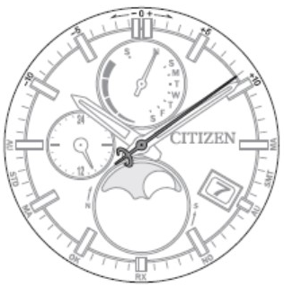

**2. دکمه بالا سمت راست ساعت (C:\Users\Nooshin\Desktop\20.jpg) را برای 2 ثانیه فشار داده و نگه دارید.**

عقربه ثانیه شمار عدد 23 ثانیه را نشان می‌دهد.

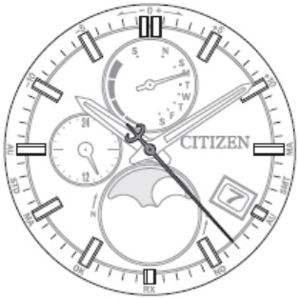

**3. دکمه تاج را تا موقعیت C:\Users\Nooshin\Desktop\21.jpg بکشید.**

عقربه ثانیه ‌شمار عدد 0 ثانیه را نشان می‌دهد و عقربه دقیقه شمار به آرامی حرکت می‌کند.

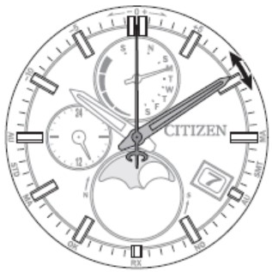

**4. دکمه بالا سمت راست ساعت (C:\Users\Nooshin\Desktop\20.jpg) را مکرر فشار دهید و رها کنید تا عقربه/نشانگر اصلاح شود.**

* هر بار که دکمه بالا سمت راست ساعت (C:\Users\Nooshin\Desktop\20.jpg)را فشار دهید، هدف به صورت زیر تغییر می‌کند:

**(ساعت/دقیقه← تاریخ← روز هفته← سال/ماه برای تقویم← سال برای فاز ماه ← (بازگشت به بالا))**

* عقربه‌ها و نشانگرها وقتی انتخاب می‌شوند به آرامی حرکت می‌کنند، این وضعیت نشان می‌دهد که قابل تنظیم هستند.

**5. برای تنظیم عقربه/نشانگر، دکمه تاج را بچرخانید.**

* عقربه‌های ساعت، دقیقه و 24 ساعته به طور همزمان حرکت می‌کنند.
* با نگاه کردن به عقربه 24 ساعته، AM/PM را بررسی کنید.
* نشانگر تاریخ با 5 بار چرخش عقربه تابع به گزینه بعدی تغییر می‌کند.
* وقتی دکمه تاج را چند بار به سرعت بچرخانید، عقربه‌ها و نشانگر تاریخ به طور مداوم حرکت می‌کنند. برای توقف حرکت سریع، دکمه تاج را در هر دو جهت بچرخانید.

**6. مراحل 4 و 5 را تکرار کنید.**

**7. مطابق با منبع زمان قابل اطمینان، دکمه تاج را در موقعیت C:\Users\Nooshin\Desktop\9.png فشار دهید تا عملیات به پایان برسد.**

**تنظیم ماه و سال برای تقویم**

با استفاده از موقعیت عقربه ثانیه شمار، سال و ماه را برای تقویم تنظیم کنید تا تاریخ و روزهای هفته به درستی نشان داده شود.

«ماه»، یکی از 12 منطقه نشان داده شده در شکل زیر است. هر عدد به معنای ماه متناظر با آن عدد است.

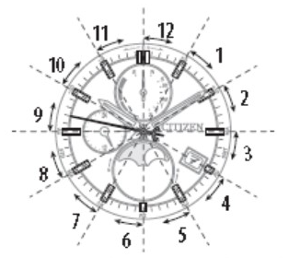

«سال»، منظور سال‌های پس از سال کبیسه است و با نشانگرها در منطقه هر ماه نشان داده شده است.

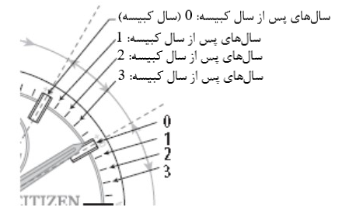

|  |  |  |  |  |  |
| --- | --- | --- | --- | --- | --- |
| **سال** | | | | **سال‌های پس از سال کبیسه** | **موقعیت ثانیه شمار** |
| 2020 | 2024 | 2028 | 2032 | 0 (سال کبیسه) | نشانگر ساعت |
| 2021 | 2025 | 2029 | 2033 | 1 | نشانگر دقیقه اول |
| 2022 | 2026 | 2030 | 2034 | 2 | نشانگر دقیقه دوم |
| 2023 | 2027 | 2031 | 2035 | 3 | نشانگر دقیقه سوم |

**مثال زیر موقعیت ثانیه شمار را هنگام تنظیم تاریخ بر روی ژوئن 2023 را نشان می‌دهد**

سال‌های پس از سال کبیسه 2023 طبق جدول فوق، عدد 3 است و عقربه ثانیه شمار باید روی نشانگر دقیقه سوم منطقه ژوئن تنظیم شود.

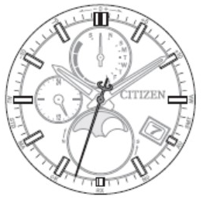

**تنظیم سال برای فاز ماه**

با استفاده از موقعیت عقربه ثانیه شمار، سال را برای فاز ماه تنظیم کنید تا فاز ماه به درستی نشان داده شود.

|  |  |  |  |  |  |
| --- | --- | --- | --- | --- | --- |
| **سال** | **موقعیت عقربه ثانیه شمار** | **سال** | **موقعیت عقربه ثانیه شمار** | **سال** | **موقعیت عقربه ثانیه شمار** |
| 2023 | 17 | 2031 | 6 | 2039 | 14 |
| 2024 | 18 | 2032 | 7 | 2040 | 15 |
| 2025 | 0 | 2033 | 8 | 2041 | 16 |
| 2026 | 1 | 2034 | 9 | 2042 | 17 |
| 2027 | 2 | 2035 | 10 | 2043 | 18 |
| 2028 | 3 | 2036 | 11 | 2044 | 0 |
| 2029 | 4 | 2037 | 12 | 2045 | 1 |
| 2030 | 5 | 2038 | 13 | 2046 | 2 |

* برای سال 2047 و پس از آن، روی سال بعد از چرخه 19 ساله که در جدول بالا ارائه شده است، تنظیم شود.

**مثال زیر موقعیت ثانیه شمار هنگام تنظیم 2023 را نشان می‌دهد**

طبق جدول فوق، عقربه ثانیه شمار باید روی ثانیه 17 تنظیم گردد

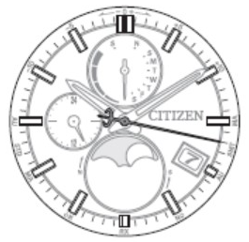

**بررسی و تصحیح موقعیت مرجع**

اگر حتی پس از دریافت صحیح اطلاعات زمانی، زمان یا تقویم به درستی نشان داده نشد، بررسی کنید که آیا موقعیت مرجع صحیح است یا خیر.

* اگر عقربه‌ها و نشانگر موقعیت مرجع صحیح را منعکس نکنند، حتی در صورت دریافت اطلاعات زمانی، زمان و تقویم به طور دقیق نشان داده نمی‌شوند.

|  |  |
| --- | --- |
| **موقعیت مرجع چیست؟**  موقعیت پایه تمام عقربه‌ها و تقویم تا عملکردهای مختلف این ساعت را به درستی نشان دهند.   * نشانگر فاز ماه: روی ماه کامل * عقربه تابع: روی «S» (یکشنبه) * نشانگر تاریخ: در میانه راه «31» تا «1» * عقربه‌های ساعت، دقیقه و ثانیه شمار: روی 0 ساعت، 00 دقیقه، 0 ثانیه * موقعیت عقربه 24 ساعته: روی «24» | **موقعیت‌های مرجع صحیح** |

**1. دکمه تاج را در موقعیت C:\Users\Nooshin\Desktop\9.png فشار دهید.**

**2. دکمه بالا سمت راست ساعت (C:\Users\Nooshin\Desktop\20.jpg) را برای حداقل 10 ثانیه فشار داده و نگه دارید.**

عقربه‌ها و نشانگر شروع به حرکت به سمت موقعیت‌های مرجع فعلی ذخیره شده در حافظه می‌کنند.

* هنگامی که عقربه‌ها شروع به حرکت کردند، دکمه را رها کنید.

**3. موقعیت‌های مرجع روی ساعت را با مراجعه به تصویر بالا بررسی کنید.**

|  |  |
| --- | --- |
| **صحیح** | دکمه بالا سمت راست ساعت (C:\Users\Nooshin\Desktop\20.jpg)را فشار داده و رها کنید تا عملیات تمام شود. |
| **اشتباه** | به مرحله 4 بروید و موقعیت مرجع را اصلاح کنید. |

**4. دکمه تاج را تا موقعیت C:\Users\Nooshin\Desktop\21.jpg بکشید**.

نشانگر فاز ماه کمی حرکت می‌کند و موقعیت مرجع نشانگر قابل تنظیم می‌شود.

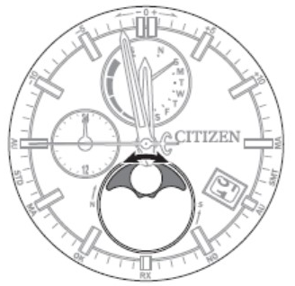

**5. دکمه بالا سمت راست ساعت (C:\Users\Nooshin\Desktop\20.jpg) را مکرر فشار دهید و رها کنید تا عقربه/نشانگر اصلاح شود**.

* هر بار که دکمه بالا سمت راست ساعت (C:\Users\Nooshin\Desktop\20.jpg)را فشار دهید، هدف به صورت زیر تغییر می‌کند:

**(نشانگر فاز ماه← نشانگر عقربه/تاریخ ← عقربه ساعت، دقیقه و 24 ساعت ← عقربه ثانیه شمار ← (بازگشت به بالا))**

* عقربه‌ها و نشانگرها وقتی انتخاب می‌شوند به آرامی حرکت می‌کنند، این وضعیت نشان می‌دهد که قابل تنظیم هستند.

**6. برای تنظیم عقربه/نشانگر، دکمه تاج را بچرخانید.**

* عقربه‌های ساعت، دقیقه و 24 ساعته به طور همزمان حرکت می‌کنند.
* برای تنظیم موقعیت مرجع عقربه تابع و نشانگر تاریخ، دکمه تاج را در جهت عقربه‌های ساعت بچرخانید.
* نشانگر تاریخ با 5 بار چرخش عقربه تابع به گزینه بعدی تغییر می‌کند.
* وقتی دکمه تاج را چند بار به سرعت بچرخانید، عقربه/نشانگر به طور مداوم حرکت می‌کند. برای توقف حرکت سریع، دکمه تاج را در هر دو جهت بچرخانید.

**7. مراحل 5 و 6 را تکرار کنید.**

**8. دکمه تاج را در موقعیت C:\Users\Nooshin\Desktop\9.png فشار دهید.**

**9. دکمه بالا سمت راست ساعت (C:\Users\Nooshin\Desktop\20.jpg) را فشار داده و دها کنید تا عملیات تمام شود.**

ساعت به حالت عادی باز می‌گردد.

**تنظیم مجدد ساعت- تنظیم مجدد تمام تنظیمات**

وقتی ساعت به درستی کار نمی‌کند، می‌توان تمام تنظیمات را مجدداً تنظیم کرد. اگر ذخیره باتری کافی نیست، ابتدا ساعت را شارژ کنید.

|  |
| --- |
| حتماً بعد از تنظیم مجدد کلیه تنظیمات (All Reset) عملیات زیر را انجام دهید.  **1. موقعیت‌های مرجع را تصحیح کنید.**  پس از تنظیم مجدد، ساعت در حالت تنظیم موقعیت مرجع است. مرحله 5 به بعد از بخش «بررسی و تصحیح موقعیت مرجع» را اجرا کنید.  **2. منطقه زمانی را تنظیم کنید.**  به بخش «تنظیمات منطقه زمانی» مراجعه شود.  **3. زمان و تقویم ساعت را تنظیم کنید.**  هنگام تنظیم این موارد از طریق دریافت سیگنال‌ها به صورت دستی ← به بخش «دریافت سیگنال زمان به صورت دستی» مراجعه شود  هنگام تنظیم دستی این موارد ← به بخش «تنظیم زمان و تقویم به صورت دستی» مراجعه شود |

**1. دکمه تاج را تا موقعیت C:\Users\Nooshin\Desktop\21.jpg بکشید.**

عقربه ثانیه شمار و عقربه تابع به ترتیب تنظیمات زمان تابستانی و ذخیره باتری را نشان می‌دهند.

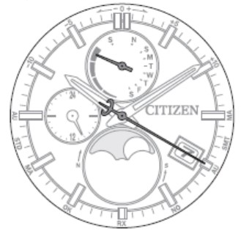

**2. دکمه‌های C:\Users\Nooshin\Desktop\19.jpg و C:\Users\Nooshin\Desktop\20.jpg را همزمان فشار داده و به مدت حداقل 4 ثانیه نگه دارید و سپس آن‌ها را رها کنید.**

عقربه‌ها و نشانگر شروع به حرکت می‌کنند و دستور تنظیمات مجدد کلیه تنظیمات (All Reset) اجرا می‌شود. صبر کنید تا حرکت عقربه‌ها و نشانگر متوقف شود.

**C:\Users\Nooshin\Desktop\18.jpg تنظیمات مقادیر بعد از All Reset**

|  |  |
| --- | --- |
| **زمان** | 0:00:00 (AM) |
| **ماه و سال برای تقویم** | ژانویه سال دوم بعد از یک سال کبیسه (موقعیت ثانیه شمار: روی 7 ثانیه) |
| **تاریخ** | 1 |
| **روز هفته** | S (یکشنبه) |
| **زمان جهانی** | منطقه زمانی 0 |
| **زمان تابستانی** | «STD AU» در کلیه زمان‌های منطقه زمانی |
| **نیمکره شمالی/ جنوبی** | نیمکره شمالی |
| **سال برای فاز ماه** | 2010 (موقعیت ثانیه شمار: روی 4 ثانیه) |
| **سن قمری** | 15 (ماه کامل) |
| **کالیبراسیون مقادیر برای نشانگر فاز ماه** | ±0 |